高爾夫》侯羽薔職業賽並列第二，蔡佩穎日巡賽愈打愈好
羅開Golf 頻道2018年7月25日 上午6:28
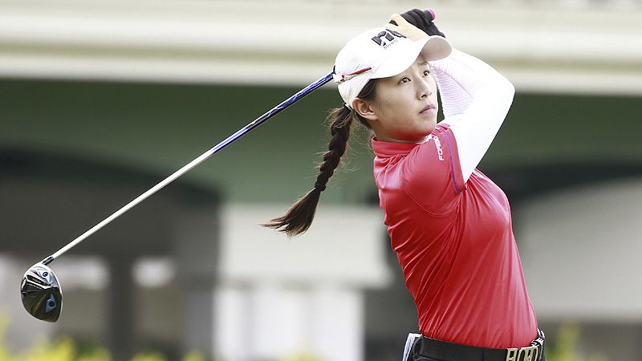
高爾夫》侯羽薔職業賽並列第二，蔡佩穎日巡賽愈打愈好

【羅開新聞中心Minsey Weng綜合報導 照片╱大會提供╱鍾豐榮攝影】女子台巡賽最近安排了菲律賓二部曲，上週先進行ICTSI Champion Tour at Manila Southwoods（ICTSI冠軍巡迴賽-南木站），結果決賽日受到雨勢衝擊而被迫取消，侯家姐妹侯羽薔和侯羽桑無緣挑戰業餘選手贏職業冠軍的壯舉，分居並列第二和單獨第五名。
現年十七歲的侯羽薔，兩個月前才以業餘身份高舉2018 TLPGA女子公開賽-南寶站的冠軍盃，硬是把冠軍支票留給第二名的陳敏柔，這回又在The Manila Southwoods Golf & CC（馬尼拉南木球場）打出競爭性的桿數，前兩回合落後泰國選手Ploychompoo Wilairungrueng（普羅瓊波．韋拉蘭倫）四桿，可惜天空不作美，最後連逆轉的機會都沒有。
侯羽薔擊出六十七和七十一桿，以低於標準桿六桿和兩位職業選手並列第二，獲得1.30分，她之前的那場職業冠軍落袋兩分，世界排名前進至四百七十九位，進步了八十二席。至於就讀University of Arizona（亞歷桑納大學）的姐姐侯羽桑，一桿之差名列第五，小賺0.72分，目前排名六百四十二。
這場女子台巡的海外之旅共有二十一人獲得分數，其他台灣職業選手以陳敏柔的並列十二最佳，落袋0.32分，排名推升十九席至五百六十七。
把焦點轉向北邊的女子日巡賽，上週在滋賀縣進行Century 21 Ladies Golf Tournament（二十一世紀女子賽），我國選手盧曉晴並列第七，進帳2.74分，目前世界排名四十二。
至於上半季表現平平的蔡佩穎，最近愈打愈好，分別並列十四、並列十二和並列第十，日巡賽獎金榜上升至五十八位，另外世界排名獲得2.32分，暫居二百一十九位。姚宣榆的並列十七換到1.44分，排名一百零三。

